1

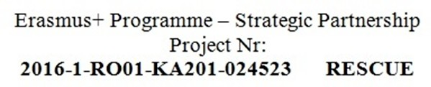

Strategic Partnerships for School Education
Cooperation for innovation and the exchange of good practices

Reading Early School leaving signals - RESCUE

VADEMECUM
Per il Database e il Community
Cooperative Workflow

A cura di
F. Dovigo, Alessandra Ribis, Emanuela Zappella
(Università di Bergamo)

Co-editato da
Maryrose Francica, Angele Giuliano (AcrossLimits) Mariana Arnautu (World Vision Romania) Gabriella Patriziano, Sabrina Vincenti (WeWorld)
Stefan Lazarov (National Network for Children, Bulgaria)

Indice

Approccio “Prevenzione e Intervento” 3

Il database 4

Brevi descrizioni 6

Gruppi Google e Facebook 7

Approccio “Prevenzione e Intervento” (PIA) 8

Linguaggio 9

Raccolta dati ed elaborazione 10

Appendice: gruppi Google 11

Appendice: gruppi Facebook 16

Approccio “Prevenzione e Intervento” (PIA)

La struttura dell’approccio “Prevenzione e Intervento” (cd. meccanismo) è composta da tre parti:

- Il database;

- Brevi descrizioni;
- Gruppi Google o
- Gruppi Facebook

Strumento collaborativo rivolto alla comunità educante
(community cooperative workflow)

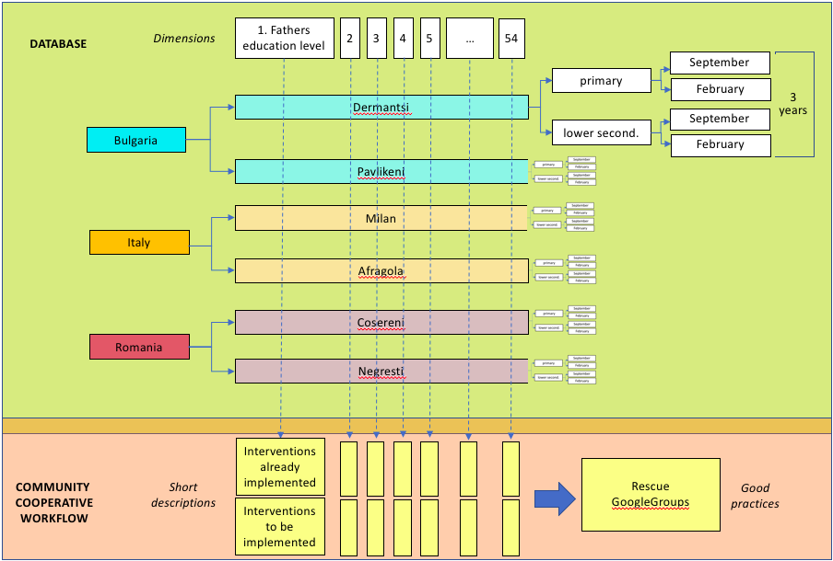

Il database è uno strumento quantitativo, volto a identificare il livello di rischio (basso/alto) delle scuole con riferimento a ESL.

Le descrizioni brevi sono uno strumento qualitativo, utile per offrire una visione generale delle azioni già implementate (o da implementare) per affrontare i fattori di alto rischio identificati.

I gruppi Google and Facebook sono strumenti qualitativi per scavare tra alcune delle azioni proposte dalle scuole in termini di buone pratiche.

Le brevi descrizioni e I gruppi Google o Facebook sono due parti dello Strumento collaborativo rivolto alla comunità educante proposto nel progetto. È essenziale usare gli strumenti PIA in stretta combinazione, non separatamente. Sono pensati per favorire una strategia di rilevazione e intervento che non può essere ridotta a una semplice analisi (database) o alle buone pratiche frammentate (Workflow).

The Database

Il database è uno strumento quantitativo, volto a identificare il livello di rischio (basso/alto) delle scuole con riferimento a ESL.

Include 54 dimensioni, raggruppate in 4 aree (vedi file excel, colonne A e B):

a) background (dimensioni 1-6)

b) famiglie (dimensioni 7-17)

c) bambini (dimensioni 18-27)

d) scuola (dimensioni 28-54)

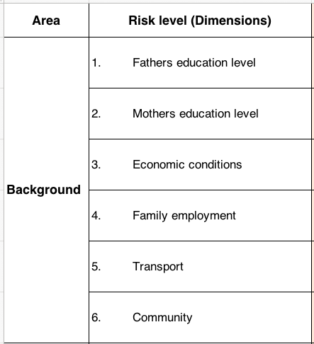

Ci sono due indicatori per ogni dimensione: alto rischio e basso rischio (colonne C e F). Per esempio, il rischio è alto se il livello di istruzione del padre è fermo alla scuola primaria o secondaria inferiore, mentre è basso se il livello scolastico è alla secondaria superiore o più alto.

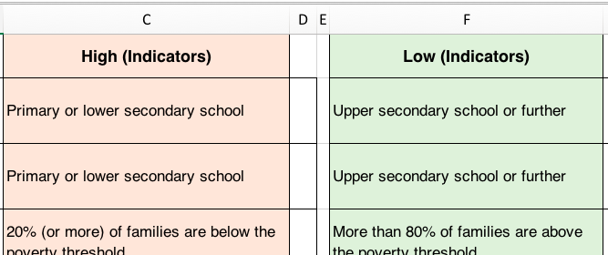

Per mantenere il sistema di valutazione semplice, ci sono solo due indicatori per ogni dimensione. Il livello di rischio totale lo si raggiunge sommando tutti gli indicatori di alto rischio identificati per ogni scuola (riga 57, colonna D), secondo quanto indicato da scala complessiva dei livelli di rischio (“overall risk level”).

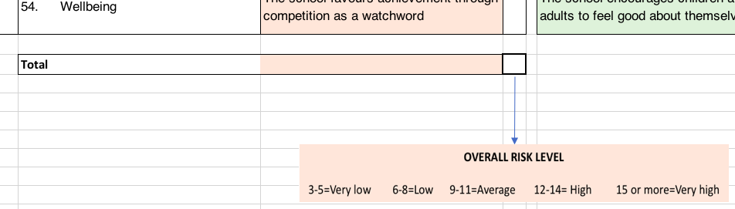

Per esempio, una scuola con solo 4 indicatori di alto rischio identificati è una scuola a basso rischio dispersione scolastica(ELS). Viceversa, una scuola con un totale di 48 indicatori identificati come alto rischio dovrebbe essere considerata una scuola ad alto rischio ELS.
Di conseguenza, un indicatore (per esempio essere disabile) non indica di per sé una predisposizione all’ESL, ma solo se congiunto con altri indicatori (come provenire da una famiglia povera o agricola, essere dislessici, o frequentare una scuola dove il ricambio annuale di personale è più del 20%).

Brevi descrizioni

Le descrizioni brevi sono uno strumento qualitativo, utile per offrire una visione generale delle azioni già implementate (o da implementare) per affrontare i fattori di alto rischio identificati.

Per ogni indicatore di alto rischio identificato, le scuole dovrebbero fornire una breve descrizione delle azioni intraprese (colonne I-J), o che presto saranno messe in atto (colonne K-L).

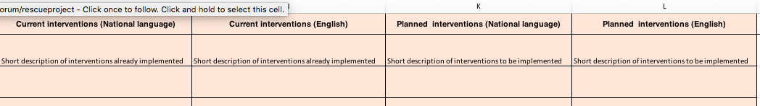

La descrizione dovrebbe essere non più di 3-4 righe massimo.

Per esempio, se la lingua nazionale è la seconda lingua per il 20% dei bambini o più (indicatore n.23), la breve descrizione potrebbe essere “un corso dopo-scuola in italiano è stato organizzato (colonne I-J) / sarà organizzato (colonne K-L) per supportare i bambini stranieri da ottobre a dicembre”.

Gruppi Google e Facebook

I gruppi Google and Facebook sono strumenti qualitativi per scavare tra alcune delle azioni proposte dalle scuole in termini di buone pratiche (vedi il link sul file Excel, colonna M).

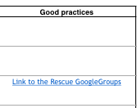
or Link to the https://www.facebook.com/rescueESL/

I gruppi Google o Facebook danno l’opportunità alle scuole di integrare la breve descrizione delle azioni già implementate (colonne I-J) per prevenire o minimizzare l’ESL. Il design, l’applicazione e la valutazione di alcune azioni particolarmente valide viene documentato tramite foto, disegni, tabelle, video, note scritte, etc.

Qualsiasi gruppo venga scelto (Facebook o Google) permetterà agli insegnanti di condividere i materiali e i commenti sulle buone pratiche sviluppate o in corso.

Per esempio, se è stato attivato un corso dopo-scuola per imparare la lingua nazionale, gli insegnanti provvederanno tramite i gruppi o le piattaforme Google o Facebook a condividere il piano di studi, le foto, le nazionalità dei bambini, piccoli video, osservazioni, etc. In questo modo, altre insegnanti di altre scuole saranno in grado di aggiungere commenti e suggestioni, interagendo tramite la piattaforma.

L’organizzazione dell’approccio “Prevenzione e Intervento” (PIA)

Ci sono quattro possibilità di gestire il database PIA:

1) a livello di intera scuola;

2) a livello di scuola primaria; a livello di scuola inferiore di secondo grado;

3) a livello di classi;

4) a livello di singoli bambini.

Il database andrebbe teoricamente aggiornato due volte all’anno (a settembre, e a febbraio) almeno per 3 anni, così da osservare uno sviluppo continuo e dinamico di tutti gli interventi ELS.

Secondo noi, l’opzione 1 (2 rapporti per scuola all’anno) è troppo generica. Le opzioni 3 e 4 sarebbero insostenibili a questo stadio del progetto, visto che significherebbero minimo 80 report all’anno per scuola.

Per questo noi suggeriamo di adottare l’opzione 2 (vedi l’info grafica sotto): 2 rapporti (uno a settembre, uno a febbraio) entrambi sia alla primaria che alla secondaria inferiore. Per esempio l’elementare “Dermantsi”, dovrebbe compilare il database sia a settembre che a febbraio per tre anni (almeno). Questo uguale per la Dermantsi” medie.

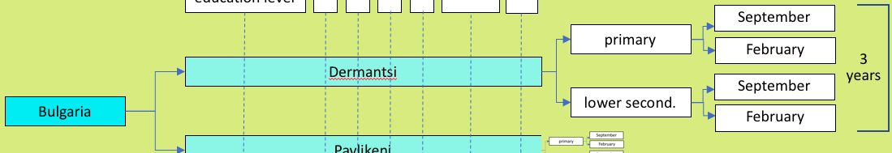

Linguaggio

Per massimizzare l’accesso al PIA a un livello nazione ed europeo, noi suggeriamo la seguente struttura linguistica:

- Database: una versione della raccolta dati verrà offerta nella lingua nazionale di ogni scuola. Comparazioni tra scuole e paesi saranno rese possibili dal controllo incrociato degli indicatori in inglese.

- Descrizioni brevi: verranno scritte sia nella lingua nazionale (colonne I & K) che in inglese (colonne J & L) per permettere almeno una condivisione base tra i paesi ;

- I gruppi Google e Facebook: sfrutteremo la potenzialità di tradurre di Google e Facebook per fornire una traduzione rude in tutte le lingue del progetto. La comunicazione sarà facilitata se i partecipanti useranno un mix di strumenti (foto, disegni, video…), mantenendo i testi scritti il più corti possibile.

Raccolta dati ed elaborazione

Principalmente tre attività sono coinvolte nella produzione dei dati tramite l’approccio PIA, visto che le informazioni devono

● essere raccolte da fonti diverse all’interno della scuola (insegnanti, presidi, familiari, studenti)

● essere inserite nel database;

● essere tradotte dalla lingua nazionale all’inglese e viceversa (ad esempio compilare le descrizioni brevi).

Ogni scuola identificherà 1/2/3 insegnanti responsabili per la gestione delle sopra citate attività.

È fondamentale che la raccolta dati sia condivisa, unendo tutte le fonti e le voci possibili. Non è accettabile che solo una persona sia delegata a compilare il database per tutta la scuola.
Per gestire la comunicazione con la commissione progetto e le altre scuole, ogni scuola (Dermantsi, Pavlikeni, Milan, Afragola, Cosereni e Negresti) nominerà una persona di riferimento, il cui nome ed e-mail verranno spediti a tutti i partner.

Appendice

Usare i gruppi Google per condividere le buone pratiche ESL

Per condividere tramite i gruppi Google le buone pratiche sviluppate nella tua scuola per diminuire il tasso di abbandono scolastico precoce, segui le istruzioni riportate qua sotto:

1. Scarica e installa sul tuo pc o sul tuo smartphone Google Chrome https://.google.com/chrome/

2. Installa il traduttore Google Add-on su Google Chrome

https://chrome.google.com/webstore/detail/google-translate/aapbdbdomjkkjkaonfhkkikfgjllcleb?
hl=en

3. Se già possiedi un account google, prosegui allo step 4.
Se non lo possiedi, crea un account Google sulla pagina web

https://accounts.google.com/SignUp?continue=https%3A%2F%2Faccounts.google.com%2FManageAccount

4. Usando la mail del tuo account Google contatta il moderatore del gruppo per richiedere l’accesso.
(rescuearly@google.com) .

5. Riceverai una mail di invito al gruppo da rescuearly@google.com
Clicca sul bottone blu “accetto invito”.

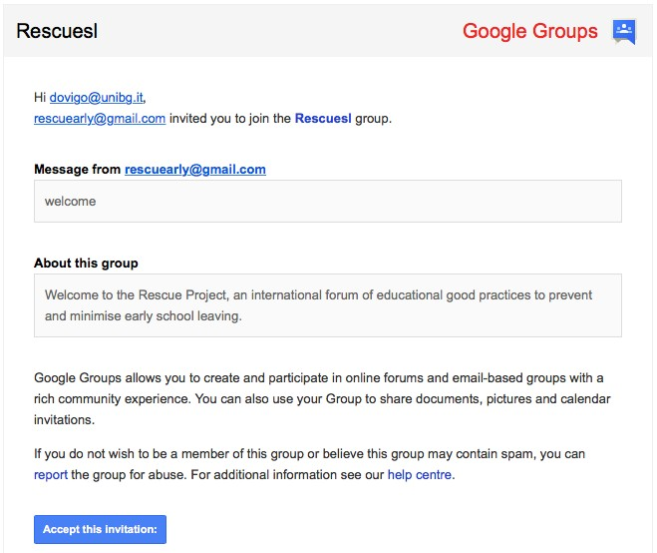

6. Adesso sei un membro del progetto RESCUE. Per visitare la pagina del gruppo Google del Progetto Rescue clicca su “Visit this group’s homepage”
(https://groups.google.com/forum/#!forum/rescuesl)

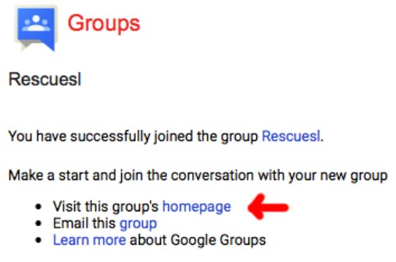

7. Sulla pagine del progetto, se vuoi condividere informazioni o materiali con il gruppo, clicca sul bottone rosso a sinistra (“New topic”).

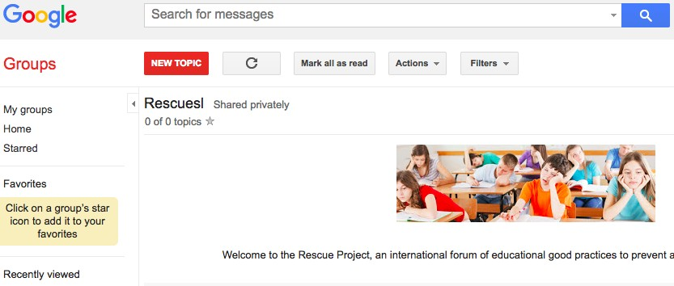

8. Sulla nuova pagina, scrivi l’oggetto del messaggio nell’apposito spazio “Subject”

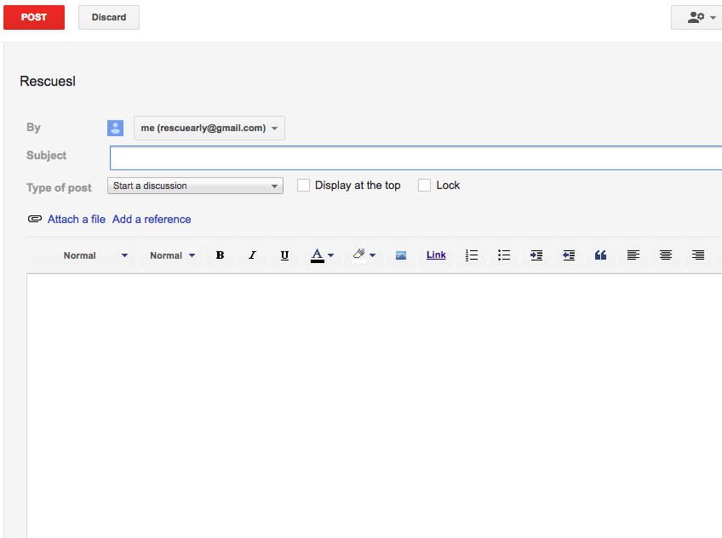

A questo punto puoi scrivere il messaggio nello spazio bianco sottostante. Puoi inserire un’immagine o un link direttamente nel testo utilizzando questi comandi

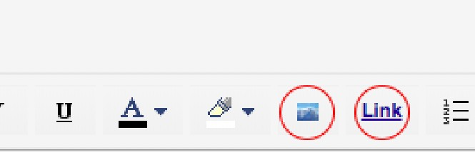

Se vuoi allegare un file word, pdf o un’immagine utilizza il commando “Attach a file” vicino al simbolo della graffetta

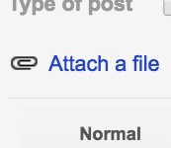

Quando il testo è pronto, clicca sul bottone rosso “Post” (in alto a sinistra) per inviare il messaggio al tuo gruppo.

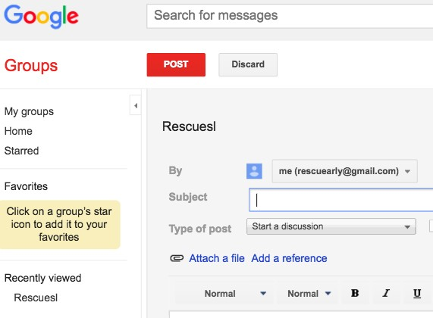

9. Chiunque all’interno del gruppo Google “RESCUE” riceverà una e-mail non appena qualcuno posterà il suo messaggio.

10. Per rispondere a un messaggio clicca sulla casella del messaggio, come sotto:

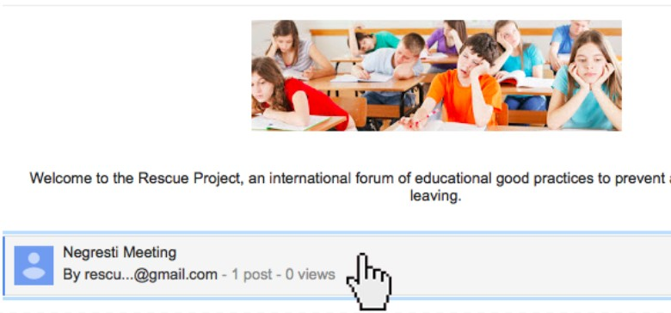

A quel punto premi il tasto rosso in alto a sinistra “Post reply”; altrimenti vai in fondo alla pagina del messaggio e clicca la barra “Click here to Reply”
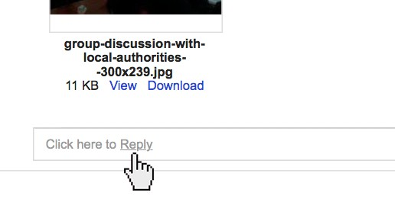

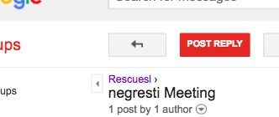

Ora puoi scrivere la tua risposta.
Alla fine, premi il tasto verde “Post” per inviare la tua risposta.

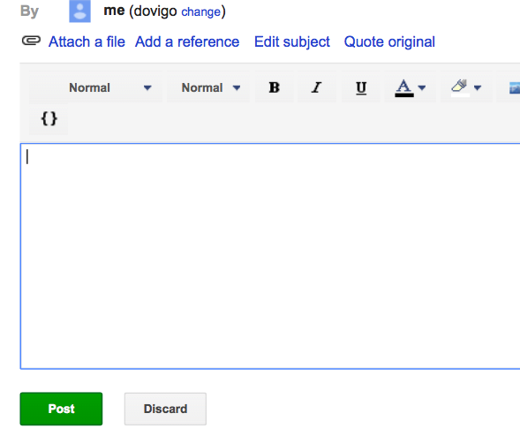

11. Dal momento che i messaggi sul gruppo Google saranno in lingue differenti, per tradurre la pagine nella tua lingua schiaccia il simbolo di Google translate in alto a destra .

Adesso clicca su “Traduci questa pagina (translate this page)”.
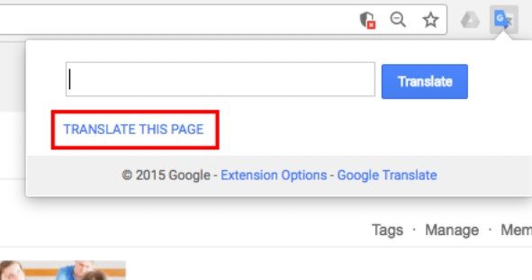

In alto a sinistra puoi scegliere la lingua in cui verrà tradotta la pagina.

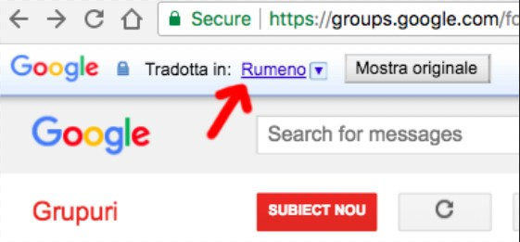

Appendice

Usare i gruppi Facebook per condividere le buone pratiche ESL

Per condividere tramite i gruppi Facebook le buone pratiche sviluppate nella tua scuola per diminuire il tasso di abbandono scolastico precoce, segui le istruzioni riportate qua sotto:

- Vai al link http://www.Facebook.com dal tuo internet browser

- Se possiedi già un account per favore inserisci le credenziali ed entra

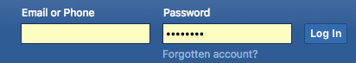

- Se non possiedi un account, semplicemente compila i campi per creare un nuovo profilo e poi entra
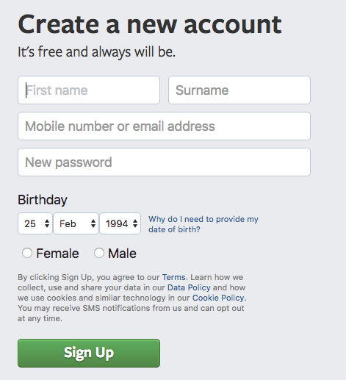
- Una volta che sei dentro, cerca sulla barra in alto “Rescue – Reading Early School Leaving Signals” e premi invio o semplicemente clicca al link https://www.facebook.com/rescueESL/

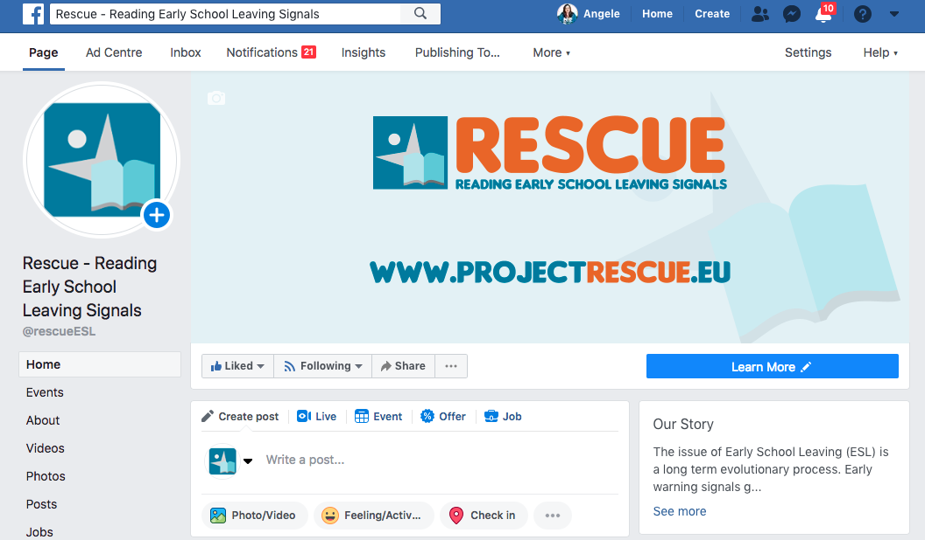

- Al fine di vedere i messaggi precedentemente lasciati, clicca sul menu a sinistra “posts” e verranno mostrati i messaggi più recenti a partire dall’ultimo che è stato scritto.

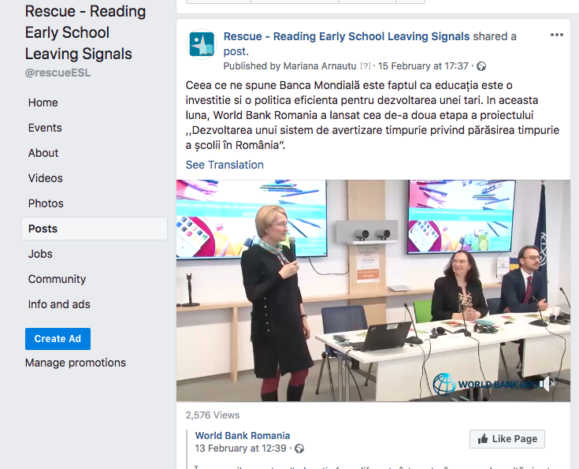

- Puoi interagire con i messaggi lasciati cliccando sul bottone “mi piace”, scrivendo un commento sotto il post o ancora condividendolo su altre pagine facebook o sul tuo profilo personale.

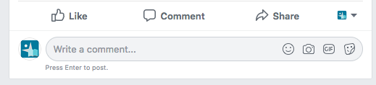

- Per creare un nuovo post, inizia a scrivere nella barra in alto alla pagina nella tua lingua (facebook permette a tutti gli utenti di tradurre automaticamente il testo). Puoi aggiungere anche foto e video ai tuoi post, specificando come ti senti o registrando in quale specifica location ti trovi al momento del testo.

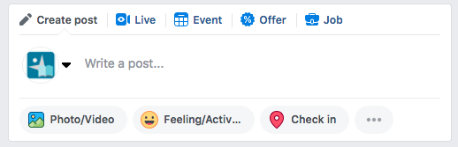

- Non dimenticarti di premere Mi Piace alla pagina facebook di RESCUE, così da rimanere aggiornato con tutti i nuovi post o commenti

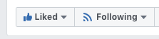

Co-funded by the Erasmus+ Programme of the European Union

Erasmus+ Programme- Strategic Partnership
Project Nr:

2016-1-R001-KA201-024523 RESCUE

.. .

